Imaginer des solutions

Problématique à résoudre :___________________________________________________________
_________________________________________________________________________________

Exemple :

Résolution et explication :
Mettre en évidence les données fixes et celles qui peuvent varier si l’exemple change.
Présenter le calcul à effectuer pour trouver le résultat
Présenter le problème tel que l’utilisateur le découvrira dans l’application.

Les exemples à partir de la recette du gâteau de Rachel :

- Convertisseur de volume | - Comment convertir des centilitres en Litres ?  Exemple :  Comment convertir 20 cl en litre ?
- Convertisseur de masse | - Comment convertir des Kilogrammes en grammes ?  Exemple :  Comment convertir 0 Kg 25 en grammes ?
- Convertisseur de Heures, minutes, secondes | - Comment convertir des Heures en secondes ou en minutes  Exemple :  Comment convertir 0 H 35 en secondes ou en minutes ?
- Convertisseur thermostat, degrés Celsius | - Comment convertir une valeur de thermostat en degré Celsius ?  Exemple :  Comment convertir « thermostat 5 » en degrés Celsius ?
- Application de proportionnalité | - Comment résoudre une proportionnalité ?  Exemple :  Si j’ai besoin de 240g de farine pour 6 personnes, quelle quantité de farine me faut-il pour 11 personnes ?
- Convertisseur thermostat, degrés Celsius, degrés Fahrenheit | - Comment convertir des degrés Celsius, degrés Fahrenheit ?  Exemple :  Comment convertir 150 degrés Celsius en degrés Fahrenheit ?

Imaginer des solutions

Problématiques à résoudre : Comment calculer les nombres qui composent la quantité 10 ?
Exemple :
Quel est le complément à 10 de 6 ?

Résolution et explication :
Mettre en évidence les données fixes et celles qui peuvent varier si l’exemple change.
Présenter le calcul à effectuer pour trouver le résultat
Présenter le problème tel que l’utilisateur le découvrira dans l’application.

Calcul :
10 – 6 = 4

Nombre fixe Chiffre variable en fonction de l’exemple Résultat
Exemple
Les chiffres qui vont varier en fonction de l’exemple choisi sont, le 6 et le 4
Le 6 est un chiffre de l’opération
Le 4 est le résultat
Ces deux données seront stockées dans des variables
Cette opération pourra alors s’écrire :
10 - Variable 1 = Variable 2

L’opération sera présentée à l’utilisateur de notre application sous la forme suivante :

6 + ? = 10

L’utilisateur devra remplacer le ? par une valeur

Réaliser le design et décrire le fonctionnement de l’application
Nom de l’application :______________________________________________
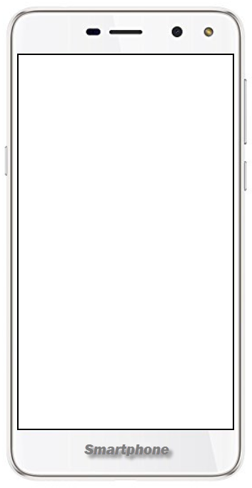
Design de l’application
*Commentaires :
*Commentaires :

*Commentaires :
Nommer chaque zone
Préciser la nature de chaque élément de l’interface utilisateur (Label, Zone de texte, image …)
Décrire, si besoin, les actions réalisées ou à réaliser dans la zone

Réaliser le design et décrire le fonctionnement de l’application
Nom de l’application :______________________________________________
Design de l’application
*Commentaires :
*Commentaires :

*Commentaires :
Nommer chaque zone
Préciser la nature de chaque élément de l’interface utilisateur (Label, Zone de texte, image …)
Décrire, si besoin, les actions réalisées ou à réaliser dans la zone

*Commentaires :
*Commentaires :

Exemple
*Commentaires :
Nommer chaque zone
Préciser la nature de chaque élément de l’interface utilisateur (Label, Zone de texte, image …)
Décrire, si besoin, les actions réalisées ou à réaliser dans la zone

Synthèse de la séance
Comment concevoir le design d’une application smartphone ?
Lors de cette séance nous avons décrit un exemple de fonctionnement de notre application.
Dans notre binôme nous avons cherché : _______________________________
_________________________________________________________________
Puis nous avons réalisé un croquis représentant le design l’Interface Utilisateur (IU interface) de notre application. Nous avons dû particulièrement prendre en compte l’unité graphique, à l’organisation des blocs sur la page ou encore à la typographie utilisée.
Les applications que nous réalisons en classe relèvent de l’innovation car ce ne sont pas de nouvelles applications mais elles intègrent de nouvelles fonctionnalités permettant de répondre à notre besoin spécifique.

Synthèse de la séance
Comment concevoir le design d’une application smartphone ?
Lors de cette séance nous avons décrit un exemple de fonctionnement de notre application.
Dans notre binôme nous avons cherché : _______________________________
_________________________________________________________________
Puis nous avons réalisé un croquis représentant le design l’Interface Utilisateur (IU interface) de notre application. Nous avons dû particulièrement prendre en compte l’unité graphique, à l’organisation des blocs sur la page ou encore à la typographie utilisée.
Les applications que nous réalisons en classe relèvent de l’innovation car ce ne sont pas de nouvelles applications mais elles intègrent de nouvelles fonctionnalités permettant de répondre à notre besoin spécifique.

